Guía N° 6
Historia
El tiempo y nuestra familia.
Nombre:
X

Curso: 1º básicos | Asignatura: Historia, Geografía y Cs. Sociales
Fecha: 10 de mayo al 20 de mayo | En caso de dudas: comunícate con tu profesora jefe
Objetivo de  aprendizaje | OA14 Explicar y aplicar algunas normas para la buena convivencia y para la seguridad y el autocuidado en su familia, en la escuela y en la vía pública.
Indicadores de evaluación | Interpretan imágenes para reconocer normas que favorecen la buena convivencia, la seguridad y el autocuidado.  Clasifican situaciones o acciones en adecuadas o inadecuadas para el autocuidado y la sana convivencia.
Recursos pedagógicos | https://youtu.be/RO0rBfGyMAY  Texto del estudiante, páginas 24 a la 27.

Instrucciones para desarrollar la guía | 1-Instálate en un lugar cómodo y con una luminosidad  adecuada para trabajar.  2- Recuerda tener siempre tus útiles de Historia (estuche,  lápiz mina, goma, sacapuntas, cuaderno y tus textos  escolares.  3- Escribe tu nombre y apellido respetando mayúscula y punto  final.  4- Lee 2 veces cada pregunta antes de contestar.

La buena convivencia se basa en que los niños aprendan a respetar los derechos de los demás y a aceptar que hay unas obligaciones que cumplir, porque sin ellas, cada uno haría lo que le pareciera más oportuno y caeríamos en la falta de armonía y respeto por los demás.
Veamos el video y luego desarrollaremos la guía https://youtu.be/RO0rBfGyMAY

1.- Luego de haber trabajado en las páginas 24 y 25 de nuestro texto estudiantil, te invito a que con la ayuda de un adulto llenes tu propia ficha ¿Quién soy?

¿Quién soy?

Me llamo:

Nací en:

Tengo:

Mi cumpleaños es:

Mi comida favorita es:

Lo que más me gusta hacer es:

Lo que menos me gusta hacer es:

2.- ¿Quiénes componen tu familia? Dibújalas.

3.- Observa la imagen y luego colorea aquellos integrantes que ayudan con los quehaceres del hogar.
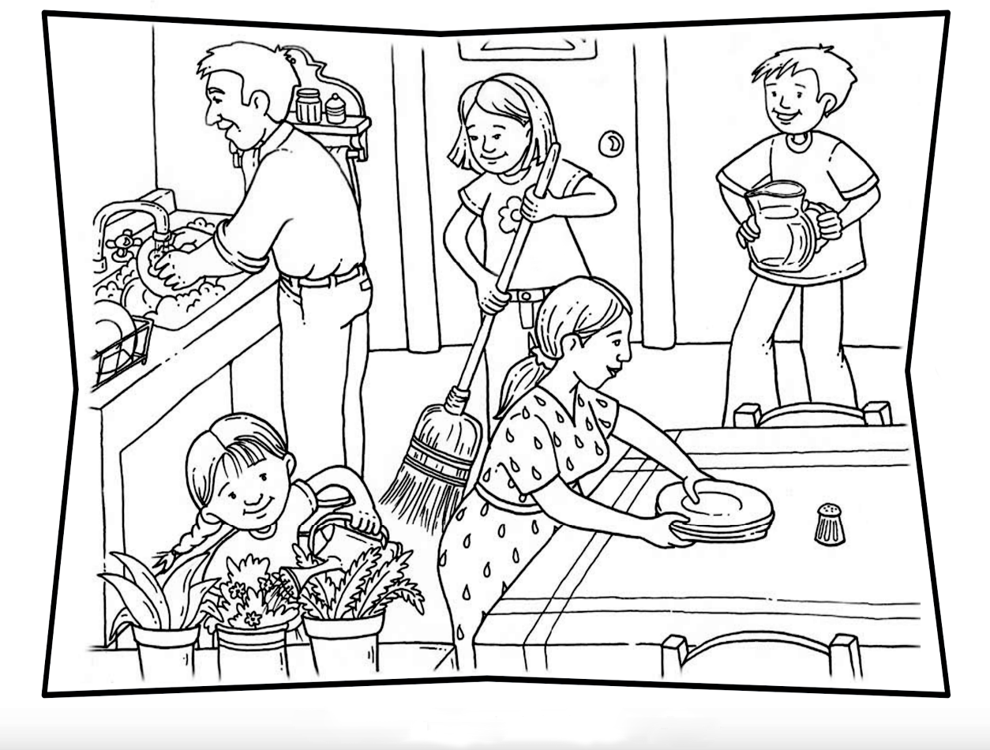

4.- ¿Ayudas con los quehaceres de tu hogar?

Sí ____________ No __________________

Dibuja cómo ayudas en tu hogar

